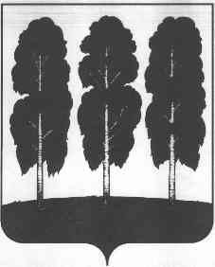
АДМИНИСТРАЦИЯ БЕРЕЗОВСКОГО РАЙОНА

ХАНТЫ-МАНСИЙСКОГО АВТОНОМНОГО ОКРУГА – ЮГРЫ
ПОСТАНОВЛЕНИЕ

от 23.12.2020 № 1258
пгт. Березово

О внесении изменений в постановление администрации Березовского района от 29.10.2018 № 933 «О муниципальной программе «Формирование современной городской среды в Березовском районе» и признании утратившими силу некоторых муниципальных правовых актов администрации Березовского района»

В соответствии с Правилами предоставления и распределения субсидий из бюджета Ханты-Мансийского автономного округа - Югры бюджетам муниципальных образований в целях софинансирования муниципальных программ (подпрограмм) формирования современной городской среды, утвержденными постановлением Правительства Ханты-Мансийского автономного округа – Югры от 5 октября 2018 года № 347-п «О государственной программе Ханты-Мансийского автономного округа - Югры «Жилищно-коммунальный комплекс и городская среда», решением Думы Березовского района от 10.11.2020 № 631 «О внесении изменений в решение Думы Березовского района от 19 декабря 2019 года № 490 «О бюджете Березовского района на 2020 год и плановый период 2021 и 2022 годов», постановлением администрации Березовского района от 17.09.2018 № 803 «О модельной муниципальной программе Березовского района, порядке принятия решения о разработке муниципальных программ Березовского района, их формирования, утверждения и реализации, порядке проведения и критериев ежегодной оценки эффективности реализации муниципальной программы Березовского района и признании утратившими силу некоторых муниципальных правовых актов администрации Березовского района»:
1. Внести в приложение к постановлению администрации Березовского района от 29.10.2018 № 933 «О муниципальной программе «Формирование современной городской среды в Березовском районе» и признании утратившими силу некоторых муниципальных правовых актов администрации Березовского района» (далее муниципальная программа) следующие изменения:
1. 1. Паспорт муниципальной программы изложить в следующей редакции согласно приложению 1 к настоящему постановлению.
1.2. Таблицу 2 изложить в следующей редакции согласно приложению 2 к настоящему постановлению.
1.3. Таблицу 3 изложить в следующей редакции согласно приложению 3 к настоящему постановлению.
1.4. Таблицу 9 изложить в следующей редакции согласно приложению 4 к настоящему постановлению.
1.5. Таблицу 10 изложить в следующей редакции согласно приложению 5 к настоящему постановлению.
1.6. Таблицу 11 изложить в следующей редакции согласно приложению 6 к настоящему постановлению.

2. Опубликовать настоящее постановление в газете «Жизнь Югры» и разместить на официальном веб-сайте органов местного самоуправления Березовского района.
3. Настоящее постановление вступает в силу после его официального опубликования.

Глава района В.И. Фомин

Приложение 1

к постановлению администрации Березовского района

от 23.12.2020 № 1258

Паспорт муниципальной программы

Наименование муниципальной программы | Формирование современной городской среды в Березовском районе
Дата утверждения муниципальной программы (наименование и номер соответствующего нормативного правового акта) | Постановление администрации Березовского района от 29.10.2018 № 933 «О муниципальной программе «Формирование современной городской среды в Березовском районе» и признании утратившими силу некоторых муниципальных правовых актов администрации Березовского района»
Ответственный исполнитель муниципальной программы | Администрация Березовского района  (Управление по жилищно-коммунальному хозяйству)
Соисполнители муниципальной программы | Администрации городских и сельских поселений Березовского района.
Цели муниципальной программы | Создание комфортной городской среды на территории Березовского района
Задачи муниципальной программы | - Повышение уровня благоустройства дворовых территорий.  - Повышение уровня благоустройства общественных территорий.
Подпрограммы | Подпрограмма 1 «Благоустройство дворовых территорий»;  Подпрограмма 2 «Благоустройство общественных территорий».
Портфели проектов, проекты, входящие в состав муниципальной программы, в том числе направленные на реализацию национальных проектов (программ) Российской Федерации, параметры их финансового обеспечения | Портфель проектов «Жилье и городская среда» - 122433,8 тыс. рублей, в том числе региональный проект «Формирование комфортной городской среды» - 122433,8 тыс. рублей.
Целевые показатели муниципальной программы | Увеличение количества благоустроенных дворовых территорий с 23 до 44 единиц;  Количество общественных территорий подлежащих благоустройству с 7 до 14 единиц;  Увеличение доли граждан, принявших участие в решении вопросов городской среды от общего количества граждан в возрасте от 14 лет, проживающих в муниципальных образованиях на территории которых реализуются проекты по созданию комфортной городской среды с 6,4 до 30,0 %
Сроки реализации муниципальной программы | 2019 - 2024 годы
Параметры финансового обеспечения муниципальной программы | Общий объем финансирования муниципальной программы за 2019-2024 годы составляет – 122433,8 тыс. рублей, в том числе:  - федеральный бюджет – 38544,4 тыс. рублей;  - бюджет автономного округа – 64012,0 тыс. рублей;  - бюджет Березовского района – 3684,0 тыс. рублей;  - бюджет городских и сельских поселений – 16193,4 тыс. рублей;  в том числе по годам:  в 2019 году – 26053,7 тыс. рублей в том числе:  - федеральный бюджет – 6558,3 тыс. рублей;  - бюджет автономного округа – 13982,2 тыс. рублей;  - Бюджет Березовского района – 1906,9 тыс. рублей;  - бюджет городских и сельских поселений – 3606,3 тыс. рублей;  в 2020 году – 19598,6 тыс. рублей в том числе:  - федеральный бюджет – 6237,8 тыс. рублей;  - бюджет автономного округа – 9756,6 тыс. рублей;  - бюджет Березовского района – 1777,1 тыс. рублей;  - бюджет городских и сельских поселений – 1827,1 тыс. рублей;  в 2021 году – 18984,4 тыс. рублей в том числе:  - федеральный бюджет – 6237,8 тыс. рублей;  - бюджет автономного округа – 9756,6 тыс. рублей;  - бюджет Березовского района – 0,0 тыс. рублей;  - бюджет городских и сельских поселений – 2990,0 тыс. рублей;  в 2022 году – 19265,7 тыс. рублей в том числе:  - федеральный бюджет – 6503,5 тыс. рублей;  - бюджет автономного округа – 10172,2 тыс. рублей;  - бюджет Березовского района – 0,0 тыс. рублей;  - бюджет городских и сельских поселений – 2590,0 тыс. рублей;  в 2023 году – 19265,7 тыс. рублей в том числе:  - федеральный бюджет – 6503,5 тыс. рублей;  - бюджет автономного округа – 10172,2 тыс. рублей;  - бюджет Березовского района – 0,0 тыс. рублей;  - бюджет городских и сельских поселений – 2590,0 тыс. рублей;  в 2024 году – 19265,7 тыс. рублей в том числе:  - федеральный бюджет – 6503,5 тыс. рублей;  - бюджет автономного округа – 10172,2 тыс. рублей;  - бюджет Березовского района – 0,0 тыс. рублей;  - бюджет городских и сельских поселений – 2590,0 тыс. рублей;  Ежегодные объемы финансирования программы за счет средств бюджетов: автономного округа, муниципального образования Березовский район определяются в соответствии с утвержденными бюджетами на соответствующий финансовый год.  В ходе реализации программы ежегодные объемы финансирования мероприятий при необходимости подлежат корректировке.

Приложение 2

к постановлению администрации Березовского района

от 23.12.2020 № 1258

Таблица 2
Распределение финансовых ресурсов муниципальной программы

№№ | Основные мероприятия муниципальной программы (их связь с целевыми показателями муниципальной программы) | Ответственный исполнитель/  соисполнитель |  | Источники финансирования | Финансовые затраты на реализацию, тыс. рублей
 |  |  |  |  | всего | в том числе:
 |  |  |  |  |  | 2019 г. | 2020 г. | 2021 г. | 2022 г. | 2023 г. |  | 2024 г.
11 | 2 | 3 |  | 4 | 5 | 7 | 8 | 9 | 10 | 11 |  | 12
Подпрограмма 1 «Благоустройство дворовых территорий»
1 | Региональный проект «Формирование комфортной городской среды» (1,3) | Управление по жилищно-коммунальному хозяйству администрации Березовского района, администрации городских и сельских поселений |  | Всего, в том числе: | 5833,8 | 5423,8 | 50,0 | 90,0 | 90,0 | 90,0 |  | 90,0
1 |  |  |  | федеральный бюджет | 0,0 | 0,0 | 0,0 | 0,0 | 0,0 | 0,0 |  | 0,0
1 |  |  |  | бюджет автономного округа | 3724,4 | 3724,4 | 0,0 | 0,0 | 0,0 | 0,0 |  | 0,0
1 |  |  |  | бюджет района, в том числе: | 0,0 | 0,0 | 0,0 | 0,0 | 0,0 | 0,0 |  | 0,0
1 |  |  |  | иные межбюджетные трансферты из бюджетов поселений | 0,0 | 0,0 | 0,0 | 0,0 | 0,0 | 0,0 |  | 0,0
1 |  |  |  | бюджет городских и сельских поселений | 2109,4 | 1699,4 | 50,0 | 90,0 | 90,0 | 90,0 |  | 90,0
1 |  |  |  | иные внебюджетные источники | 0,0 | 0,0 | 0,0 | 0,0 | 0,0 | 0,0 | 0,0
1.1. | Благоустройство дворовых территорий многоквартирных жилых домов пгт. Березово, ул. Дуркина 11, ул. Дуркина 45, ул. Первомайская, 26, 28, ул. Ленина, 45. | Управление по жилищно-коммунальному хозяйству администрации Березовского района, администрации городских и сельских поселений |  | Всего, в том числе: | 5423,8 | 5423,8 | 0,0 | 0,0 | 0,0 | 0,0 | 0,0
1.1. |  |  |  | федеральный бюджет | 0,0 | 0,0 | 0,0 | 0,0 | 0,0 | 0,0 | 0,0
1.1. |  |  |  | бюджет автономного округа | 3724,4 | 3724,4 | 0,0 | 0,0 | 0,0 | 0,0 | 0,0
1.1. |  |  |  | бюджет района, в том числе: | 0,0 | 0,0 | 0,0 | 0,0 | 0,0 | 0,0 | 0,0
1.1. |  |  |  | иные межбюджетные трансферты из бюджетов поселений | 0,0 | 0,0 | 0,0 | 0,0 | 0,0 | 0,0 | 0,0
1.1. |  |  |  | бюджет поселения | 1699,4 | 1699,4 | 0,0 | 0,0 | 0,0 | 0,0 | 0,0
1.1. |  |  |  | иные внебюджетные источники | 0,0 | 0,0 | 0,0 | 0,0 | 0,0 | 0,0 | 0,0
11.2 | с. Саранпауль, ул. Н.Вокуева, д.10, ул. Ятринкая, д.36,38,40 (Ремонт дворовых проездов, освещение, скамейки, урны) | Администрация сельского поселения Саранпауль |  | Всего, в том числе: | 410,0 | 0,0 | 50,0 | 90,0 | 90,0 | 90,0 | 90,0
11.2 |  |  |  | федеральный бюджет | 0,0 | 0,0 | 0,0 | 0,0 | 0,0 | 0,0 | 0,0
11.2 |  |  |  | бюджет автономного округа | 0,0 | 0,0 | 0,0 | 0,0 | 0,0 | 0,0 | 0,0
11.2 |  |  |  | бюджет района, в том числе: | 0,0 | 0,0 | 0,0 | 0,0 | 0,0 | 0,0 | 0,0
11.2 |  |  |  | иные межбюджетные трансферты из бюджетов поселений | 0,0 | 0,0 | 0,0 | 0,0 | 0,0 | 0,0 | 0,0
11.2 |  |  |  | бюджет поселения | 410,0 | 0,0 | 50,0 | 90,0 | 90,0 | 90,0 | 90,0
11.2 |  |  |  | иные внебюджетные источники | 0,0 | 0,0 | 0,0 | 0,0 | 0,0 | 0,0 | 0,0
1.3 | Иные межбюджетные трансферты полученные из бюджетов городских и сельских поселений Березовского района в целях обеспечения доли софинансирования программ по формированию современной городской среды | администрации городских и сельских поселений |  | Всего, в том числе: | 0,0 | 0,0 | 0,0 | 0,0 | 0,0 | 0,0 | 0,0
1.3 |  |  |  | федеральный бюджет | 0,0 | 0,0 | 0,0 | 0,0 | 0,0 | 0,0 | 0,0
1.3 |  |  |  | бюджет автономного округа | 0,0 | 0,0 | 0,0 | 0,0 | 0,0 | 0,0 | 0,0
1.3 |  |  |  | бюджет района, в том числе: | 0,0 | 0,0 | 0,0 | 0,0 | 0,0 | 0,0 | 0,0
1.3 |  |  |  | иные межбюджетные трансферты из бюджетов поселений | 0,0 | 0,0 | 0,0 | 0,0 | 0,0 | 0,0 | 0,0
1.3 |  |  |  | бюджет поселения | 0,0 | 0,0 | 0,0 | 0,0 | 0,0 | 0,0 | 0,0
1.3 |  |  |  | иные внебюджетные источники | 0,0 | 0,0 | 0,0 | 0,0 | 0,0 | 0,0 | 0,0
Итого по подпрограмме 1 |  |  |  | Всего, в том числе: | 5833,8 | 5423,8 | 50,0 | 90,0 | 90,0 | 90,0 | 90,0
 |  |  |  | федеральный бюджет | 0,0 | 0,0 | 0,0 | 0,0 | 0,0 | 0,0 | 0,0
 |  |  |  | бюджет автономного округа | 3724,4 | 3724,4 | 0,0 | 0,0 | 0,0 | 0,0 | 0,0
 |  |  |  | бюджет района, в том числе: | 0,0 | 0,0 | 0,0 | 0,0 | 0,0 | 0,0 | 0,0
 |  |  |  | иные межбюджетные трансферты из бюджетов поселений | 0,0 | 0,0 | 0,0 | 0,0 | 0,0 | 0,0 | 0,0
 |  |  |  | бюджет городских и сельских поселений | 2109,4 | 1699,4 | 50,0 | 90,0 | 90,0 | 90,0 | 90,0
 |  |  |  | иные внебюджетные источники | 0,0 | 0,0 | 0,0 | 0,0 | 0,0 | 0,0 | 0,0
Подпрограмма 2 «Благоустройство общественных территорий»
2 | Региональный проект «Формирование комфортной городской среды» (2,3) | Управление по жилищно-коммунальному хозяйству администрации Березовского района, администрации городских и сельских поселений. |  | Всего, в том числе: | 116600,0 | 20629,9 | 19548,6 | 18894,4 | 19175,7 | 19175,7 |  | 19175,7
2 |  |  |  | федеральный бюджет | 38544,4 | 6558,3 | 6237,8 | 6237,8 | 6503,5 | 6503,5 |  | 6503,5
2 |  |  |  | бюджет автономного округа | 60287,6 | 10257,8 | 9756,6 | 9756,6 | 10172,2 | 10172,2 |  | 10172,2
2 |  |  |  | бюджет района, в том числе: | 3684,0 | 1906,9 | 1777,1 | 0,0 | 0,0 | 0,0 |  | 0,0
2 |  |  |  | иные межбюджетные трансферты из бюджетов поселений | 3684,0 | 1906,9 | 1777,1 | 0,0 | 0,0 | 0,0 |  | 0,0
2 |  |  |  | бюджет городских и сельских поселений | 14084,0 | 1906,9 | 1777,1 | 2900,0 | 2500,0 | 2500,0 |  | 2500,0
2 |  |  |  | иные внебюджетные источники | 0,0 | 0,0 | 0,0 | 0,0 | 0,0 | 0,0 |  | 0,0
2.1. | Благоустройство универсальных спортивно-игровых площадок ул. ул. Разведчиков, д.14, ул. Гидропорт, д. 11 «а». | Управление по жилищно-коммунальному хозяйству администрации Березовского района |  | Всего, в том числе: | 2202,8 | 2202,8 | 0,0 | 0,0 | 0,0 | 0,0 |  | 0,0
2.1. |  |  |  | федеральный бюджет | 678,4 | 678,4 | 0,0 | 0,0 | 0,0 | 0,0 |  | 0,0
2.1. |  |  |  | бюджет автономного округа | 1061,0 | 1061,0 | 0,0 | 0,0 | 0,0 | 0,0 |  | 0,0
2.1. |  |  |  | бюджет района, в том числе: | 231,7 | 231,7 | 0,0 | 0,0 | 0,0 | 0,0 |  | 0,0
2.1. |  |  |  | иные межбюджетные трансферты из бюджетов поселений | 231,7 | 231,7 | 0,0 | 0,0 | 0,0 | 0,0 |  | 0,0
2.1. |  |  |  | бюджет поселения | 231,7 | 231,7 | 0,0 | 0,0 | 0,0 | 0,0 |  | 0,0
2.1. |  |  |  | иные внебюджетные источники | 0,0 | 0,0 | 0,0 | 0,0 | 0,0 | 0,0 |  | 0,0
2.2. | Благоустройство парка Победы, ул. Победы, 7 | Администрация сельского поселения Саранпауль |  | Всего, в том числе: | 18427,1 | 18427,1 | 0,0 | 0,0 | 0,0 | 0,0 |  | 0,0
2.2. | Благоустройство парка Победы, ул. Победы, 7 |  |  | федеральный бюджет | 5879,9 | 5879,9 | 0,0 | 0,0 | 0,0 | 0,0 |  | 0,0
2.2. | Благоустройство парка Победы, ул. Победы, 7 |  |  | бюджет автономного округа | 9196,8 | 9196,8 | 0,0 | 0,0 | 0,0 | 0,0 |  | 0,0
2.2. | Благоустройство парка Победы, ул. Победы, 7 |  |  | бюджет района, в том числе: | 1675,2 | 1675,2 | 0,0 | 0,0 | 0,0 | 0,0 |  | 0,0
2.2. | Благоустройство парка Победы, ул. Победы, 7 |  |  | иные межбюджетные трансферты из бюджетов поселений | 1675,2 | 1675,2 | 0,0 | 0,0 | 0,0 | 0,0 |  | 0,0
2.2. | Благоустройство парка Победы, ул. Победы, 7 |  |  | бюджет поселения | 1675,2 | 1675,2 | 0,0 | 0,0 | 0,0 | 0,0 |  | 0,0
2.2. | Благоустройство парка Победы, ул. Победы, 7 |  |  | иные внебюджетные источники | 0,0 | 0,0 | 0,0 | 0,0 | 0,0 | 0,0 |  | 0,0
2.3 | Благоустройство парка имени Г.Е. Собянина | Управление по жилищно-коммунальному хозяйству администрации Березовского района |  | Всего, в том числе: | 30261,5 | 0,0 | 17771,5 | 12490,0 | 0,0 | 0,0 |  | 0,0
2.3 | Благоустройство парка имени Г.Е. Собянина |  |  | федеральный бюджет | 10621,8 | 0,0 | 6237,8 | 4384,0 | 0,0 | 0,0 |  | 0,0
2.3 | Благоустройство парка имени Г.Е. Собянина |  |  | бюджет автономного округа | 16613,6 | 0,0 | 9756,6 | 6857,0 | 0,0 | 0,0 |  | 0,0
2.3 | Благоустройство парка имени Г.Е. Собянина |  |  | бюджет района, в том числе: | 1777,1 | 0,0 | 1777,1 | 0,0 | 0,0 | 0,0 |  | 0,0
2.3 | Благоустройство парка имени Г.Е. Собянина |  |  | иные межбюджетные трансферты из бюджетов поселений | 1777,1 | 0,0 | 1777,1 | 0,0 | 0,0 | 0,0 |  | 0,0
2.3 | Благоустройство парка имени Г.Е. Собянина |  |  | бюджет поселения | 1249,0 | 0,0 | 0,0 | 1249,0 | 0,0 | 0,0 |  | 0,0
2.3 | Благоустройство парка имени Г.Е. Собянина |  |  | иные внебюджетные источники | 0,0 | 0,0 | 0,0 | 0,0 | 0,0 | 0,0 |  | 0,0
2.4 | Благоустройство парка по ул. Молодежная, ул. Собянина. | Управление по жилищно-коммунальному хозяйству администрации Березовского района |  | Всего, в том числе: | 57527,1 | 0,0 | 0,0 | 0,0 | 19175,7 | 19175,7 |  | 19175,7
2.4 | Благоустройство парка по ул. Молодежная, ул. Собянина. |  |  | федеральный бюджет | 19510,5 | 0,0 | 0,0 | 0,0 | 6503,5 | 6503,5 |  | 6503,5
2.4 | Благоустройство парка по ул. Молодежная, ул. Собянина. |  |  | бюджет автономного округа | 30516,6 | 0,0 | 0,0 | 0,0 | 10172,2 | 10172,2 |  | 10172,2
2.4 | Благоустройство парка по ул. Молодежная, ул. Собянина. |  |  | бюджет района, в том числе: | 0,0 | 0,0 | 0,0 | 0,0 | 0,0 | 0,0 |  | 0,0
2.4 | Благоустройство парка по ул. Молодежная, ул. Собянина. |  |  | иные межбюджетные трансферты из бюджетов поселений | 0,0 | 0,0 | 0,0 | 0,0 | 0,0 | 0,0 |  | 0,0
2.4 | Благоустройство парка по ул. Молодежная, ул. Собянина. |  |  | бюджет поселения | 7500,0 | 0,0 | 0,0 | 0,0 | 2500,0 | 2500,0 |  | 2500,0
2.4 | Благоустройство парка по ул. Молодежная, ул. Собянина. |  |  | иные внебюджетные источники | 0,0 | 0,0 | 0,0 | 0,0 | 0,0 | 0,0 |  | 0,0
2.5 | Благоустройство роллер-парка в пгт. Березово |  |  | Всего, в том числе: | 6004,4 | 0,0 | 0,0 | 4753,4 | 0,0 | 0,0 |  | 0,0
2.5 | Благоустройство роллер-парка в пгт. Березово |  |  | федеральный бюджет | 1853,8 | 0,0 | 0,0 | 1853,8 | 0,0 | 0,0 |  | 0,0
2.5 | Благоустройство роллер-парка в пгт. Березово |  |  | бюджет автономного округа | 2899,6 | 0,0 | 0,0 | 2899,6 | 0,0 | 0,0 |  | 0,0
2.5 | Благоустройство роллер-парка в пгт. Березово |  |  | бюджет района, в том числе: | 0,0 | 0,0 | 0,0 | 0,0 | 0,0 | 0,0 |  | 0,0
2.5 | Благоустройство роллер-парка в пгт. Березово |  |  | иные межбюджетные трансферты из бюджетов поселений | 0,0 | 0,0 | 0,0 | 0,0 | 0,0 | 0,0 |  | 0,0
2.5 | Благоустройство роллер-парка в пгт. Березово |  |  | бюджет поселения | 1251,0 | 0,0 | 0,0 | 1251,0 | 0,0 | 0,0 |  | 0,0
2.5 | Благоустройство роллер-парка в пгт. Березово |  |  | иные внебюджетные источники | 0,0 | 0,0 | 0,0 | 0,0 | 0,0 | 0,0 |  | 0,0
2.6 | Обустройство причала для речного транспорта | Администрация сельского поселения Саранпауль |  | Всего, в том числе: | 400,0 | 0,0 | 0,0 | 400,0 | 0,0 | 0,0 |  | 0,0
2.6 | Обустройство причала для речного транспорта |  |  | федеральный бюджет | 0,0 | 0,0 | 0,0 | 0,0 | 0,0 | 0,0 |  | 0,0
2.6 | Обустройство причала для речного транспорта |  |  | бюджет автономного округа | 0,0 | 0,0 | 0,0 | 0,0 | 0,0 | 0,0 |  | 0,0
2.6 | Обустройство причала для речного транспорта |  |  | бюджет района, в том числе: | 0,0 | 0,0 | 0,0 | 0,0 | 0,0 | 0,0 |  | 0,0
2.6 | Обустройство причала для речного транспорта |  |  | иные межбюджетные трансферты из бюджетов поселений | 0,0 | 0,0 | 0,0 | 0,0 | 0,0 | 0,0 |  | 0,0
2.6 | Обустройство причала для речного транспорта |  |  | бюджет поселения | 400,0 | 0,0 | 0,0 | 400,0 | 0,0 | 0,0 |  | 0,0
2.6 | Обустройство причала для речного транспорта |  |  | иные внебюджетные источники | 0,0 | 0,0 | 0,0 | 0,0 | 0,0 | 0,0 |  | 0,0
Итого по подпрограмме 2 |  |  |  | Всего, в том числе: | 116600,0 | 20629,9 | 19548,6 | 18894,4 | 19175,7 | 19175,7 |  | 19175,7
 |  |  |  | федеральный бюджет | 38544,4 | 6558,3 | 6237,8 | 6237,8 | 6503,5 | 6503,5 |  | 6503,5
 |  |  |  | бюджет автономного округа | 60287,6 | 10257,8 | 9756,6 | 9756,6 | 10172,2 | 10172,2 |  | 10172,2
 |  |  |  | бюджет района, в том числе: | 3684,0 | 1906,9 | 1777,1 | 0,0 | 0,0 | 0,0 |  | 0,0
 |  |  |  | иные межбюджетные трансферты из бюджетов поселений | 3684,0 | 1906,9 | 1777,1 | 0,0 | 0,0 | 0,0 |  | 0,0
 |  |  |  | бюджет городских и сельских поселений | 14084,0 | 1906,9 | 1777,1 | 2900,0 | 2500,0 | 2500,0 |  | 2500,0
 |  |  |  | иные внебюджетные источники | 0,0 | 0,0 | 0,0 | 0,0 | 0,0 | 0,0 |  | 0,0
Всего по муниципальной программе |  |  |  | Всего, в том числе: | 122433,8 | 26053,7 | 19598,6 | 18984,4 | 19265,7 | 19265,7 |  | 19265,7
 |  |  |  | федеральный бюджет | 38544,4 | 6558,3 | 6237,8 | 6237,8 | 6503,5 | 6503,5 |  | 6503,5
 |  |  |  | бюджет автономного округа | 64012,0 | 13982,2 | 9756,6 | 9756,6 | 10172,2 | 10172,2 |  | 10172,2
 |  |  |  | бюджет района, в том числе: | 3684,0 | 1906,9 | 1777,1 | 0,0 | 0,0 | 0,0 |  | 0,0
 |  |  |  | иные межбюджетные трансферты из бюджетов поселений | 3684,0 | 1906,9 | 1777,1 | 0,0 | 0,0 | 0,0 |  | 0,0
 |  |  |  | бюджет городских и сельских поселений | 16193,4 | 3606,3 | 1827,1 | 2990,0 | 2590,0 | 2590,0 |  | 2590,0
 |  |  |  | иные внебюджетные источники | 0,0 | 0,0 | 0,0 | 0,0 | 0,0 | 0,0 |  | 0,0
В том числе:
Инвестиции в объекты муниципальной собственности |  |  |  | Всего, в том числе: | 0,0 | 0,0 | 0,0 | 0,0 | 0,0 | 0,0 |  | 0,0
 |  |  |  | федеральный бюджет | 0,0 | 0,0 | 0,0 | 0,0 | 0,0 | 0,0 |  | 0,0
 |  |  |  | бюджет автономного округа | 0,0 | 0,0 | 0,0 | 0,0 | 0,0 | 0,0 |  | 0,0
 |  |  |  | бюджет района | 0,0 | 0,0 | 0,0 | 0,0 | 0,0 | 0,0 |  | 0,0
 |  |  |  | бюджет городских и сельских поселений | 0,0 | 0,0 | 0,0 | 0,0 | 0,0 | 0,0 |  | 0,0
 |  |  |  | иные внебюджетные источники | 0,0 | 0,0 | 0,0 | 0,0 | 0,0 | 0,0 |  | 0,0
прочие расходы |  |  | Управление по жилищно-коммунальному хозяйству администрации Березовского района, администрации городских и сельских поселений. | Всего, в том числе: | 122433,8 | 26053,7 | 19598,6 | 18984,4 | 19265,7 | 19265,7 |  | 19265,7
 |  |  |  | федеральный бюджет | 38544,4 | 6558,3 | 6237,8 | 6237,8 | 6503,5 | 6503,5 |  | 6503,5
 |  |  |  | бюджет автономного округа | 64012,0 | 13982,2 | 9756,6 | 9756,6 | 10172,2 | 10172,2 |  | 10172,2
 |  |  |  | бюджет района, в том числе: | 3684,0 | 1906,9 | 1777,1 | 0,0 | 0,0 | 0,0 |  | 0,0
 |  |  |  | иные межбюджетные трансферты из бюджетов поселений | 3684,0 | 1906,9 | 1777,1 | 0,0 | 0,0 | 0,0 |  | 0,0
 |  |  |  | бюджет городских и сельских поселений | 16193,4 | 3606,3 | 1827,1 | 2990,0 | 2590,0 | 2590,0 |  | 2590,0
 |  |  |  | иные внебюджетные источники | 0,0 | 0,0 | 0,0 | 0,0 | 0,0 | 0,0 |  | 0,0
В том числе: |  |  |  |  | 122433,8 | 26053,7 | 19598,6 | 18984,4 | 19265,7 | 19265,7 |  | 19265,7
Ответственный исполнитель |  |  | Управление по жилищно-коммунальному хозяйству администрации Березовского района | Всего, в том числе: | 103196,7 | 7626,6 | 19548,6 | 18494,4 | 19175,7 | 19175,7 |  | 19175,7
 |  |  |  | федеральный бюджет | 32664,5 | 678,4 | 6237,8 | 6237,8 | 6503,5 | 6503,5 |  | 6503,5
 |  |  |  | бюджет автономного округа | 54815,2 | 4785,4 | 9756,6 | 9756,6 | 10172,2 | 10172,2 |  | 10172,2
 |  |  |  | бюджет района, в том числе: | 2008,8 | 231,7 | 1777,1 | 0,0 | 0,0 | 0,0 |  | 0,0
 |  |  |  | иные межбюджетные трансферты из бюджетов поселений | 2008,8 | 231,7 | 1777,1 | 0,0 | 0,0 | 0,0 |  | 0,0
 |  |  |  | бюджет городских и сельских поселений | 13708,2 | 1931,1 | 1777,1 | 2500,0 | 2500,0 | 2500,0 |  | 2500,0
 |  |  |  | иные внебюджетные источники | 0,0 | 0,0 | 0,0 | 0,0 | 0,0 | 0,0 |  | 0,0
Соисполнитель 1 (сельского поселения Саранпауль) |  |  |  | Всего, в том числе: | 19237,1 | 18427,1 | 50,0 | 490,0 | 90,0 | 90,0 |  | 90,0
 |  |  |  | федеральный бюджет | 5879,9 | 5879,9 | 0,0 | 0,0 | 0,0 | 0,0 |  | 0,0
 |  |  |  | бюджет автономного округа | 9196,8 | 9196,8 | 0,0 | 0,0 | 0,0 | 0,0 |  | 0,0
 |  |  |  | бюджет района, в том числе: | 1675,2 | 1675,2 | 0,0 | 0,0 | 0,0 | 0,0 |  | 0,0
 |  |  |  | иные межбюджетные трансферты из бюджетов поселений | 1675,2 | 1675,2 | 0,0 | 0,0 | 0,0 | 0,0 |  | 0,0
 |  |  |  | бюджет городских и сельских поселений | 2485,2 | 1675,2 | 50,0 | 490,0 | 90,0 | 90,0 |  | 90,0
 |  |  |  | иные внебюджетные источники | 0,0 | 0,0 | 0,0 | 0,0 | 0,0 | 0,0 |  | 0,0

Приложение 3

к постановлению администрации Березовского района

от 23.12.2020 № 1258

Таблица 3

Мероприятия, реализуемые на принципах проектного управления, направленные в том числе на исполнение национальных и федеральных проектов (программ) Российской Федерации

№  п/п | Наименование портфеля проектов, проекта | Наименование проекта или мероприятия | Номер основного мероприятия | Цели | Срок реализации | Источники финансирования | Параметры финансового обеспечения, тыс. рублей
 |  |  |  |  |  |  | всего | 2019 г. | 2020 г. | 2021 г. | 2022  г. | 2023 г. | 2024 г.
1 | 2 | 3 | 4 | 5 | 6 | 7 | 8 | 9 | 10 | 11 | 12 | 13 | 14
Портфели проектов, основанные на национальных и федеральных проектах Российской Федерации (участие в которых принимает
Березовский район)
1 | портфель проектов «Жилье и городская среда» | Региональный проект «Формирование комфортной городской среды» (1,2,3) | 1, 2 | Повышение комфортной городской среды, повышение индекса качества городской среды, сокращение в соответствии с этим индексом количества городов с неблагоприятной городской средой | 2019 -2024 | Всего, в том числе: | 122433,8 | 26053,7 | 19598,6 | 18984,4 | 19265,7 | 19265,7 | 19265,7
 |  |  |  |  |  | федеральный бюджет | 38544,4 | 6558,3 | 6237,8 | 6237,8 | 6503,5 | 6503,5 | 6503,5
 |  |  |  |  |  | бюджет автономного округа | 64012,0 | 13982,2 | 9756,6 | 9756,6 | 10172,2 | 10172,2 | 10172,2
 |  |  |  |  |  | бюджет района, в том числе: | 3684,0 | 1906,9 | 1777,1 | 0,0 | 0,0 | 0,0 | 0,0
 |  |  |  |  |  | иные межбюджетные трансферты из бюджетов поселений | 3684,0 | 1906,9 | 1777,1 | 0,0 | 0,0 | 0,0 | 0,0
 |  |  |  |  |  | бюджет городских и сельских поселений | 16193,4 | 3606,3 | 1827,1 | 2990,0 | 2590,0 | 2590,0 | 2590,0
 |  |  |  |  |  | иные источники финансирования | 0,0 | 0,0 | 0,0 | 0,0 | 0,0 | 0,0 | 0,0
1 | портфель проектов «Жилье и городская среда» | Итого по портфелю проектов |  |  |  | Всего, в том числе: | 122433,8 | 26053,7 | 19598,6 | 18984,4 | 19265,7 | 19265,7 | 19265,7
1 | портфель проектов «Жилье и городская среда» |  |  |  |  | федеральный бюджет | 38544,4 | 6558,3 | 6237,8 | 6237,8 | 6503,5 | 6503,5 | 6503,5
1 | портфель проектов «Жилье и городская среда» |  |  |  |  | бюджет автономного округа | 64012,0 | 13982,2 | 9756,6 | 9756,6 | 10172,2 | 10172,2 | 10172,2
1 | портфель проектов «Жилье и городская среда» |  |  |  |  | бюджет района, в том числе: | 3684,0 | 1906,9 | 1777,1 | 0,0 | 0,0 | 0,0 | 0,0
1 | портфель проектов «Жилье и городская среда» |  |  |  |  | иные межбюджетные трансферты из бюджетов поселений | 3684,0 | 1906,9 | 1777,1 | 0,0 | 0,0 | 0,0 | 0,0
1 | портфель проектов «Жилье и городская среда» |  |  |  |  | бюджет городских и сельских поселений | 16193,4 | 3606,3 | 1827,1 | 2990,0 | 2590,0 | 2590,0 | 2590,0
1 | портфель проектов «Жилье и городская среда» |  |  |  |  | иные источники финансирования | 0,0 | 0,0 | 0,0 | 0,0 | 0,0 | 0,0 | 0,0

Приложение 4

к постановлению администрации Березовского района
от 23.12.2020 № 1258
Таблица 9
Визуализированный перечень объектов благоустройства

№  п/п | Наименование муниципального образования, населенного пункта | Объект благоустройства | Визуализированный перечень объекта
1. | Городское поселение Березово, пгт. Березово. | Благоустройство дворовых территорий:  ул. Дуркина, д. 11;  ул. Дуркина, д. 45. | 1. Асфальтирование внутридворовых проездов  2. Установка 5 урн.  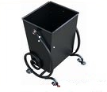  3. Установка 5 светильников уличного освещения.  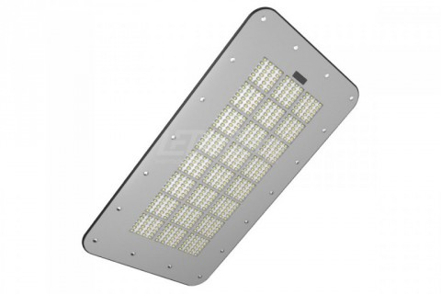  4. Установка 5 скамеек парковая  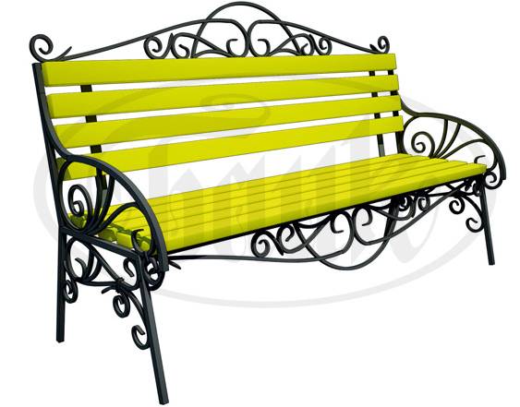
2. | Городское поселение Березово, пгт. Березово. | Благоустройство общественных территорий:  - благоустройство спортивно-игровых площадок ул. Разведчиков, д.14;  ул. Гидропорт, д.11 «а» | Детская площадка ул. Гидропорт, д.4 «а»  1. Урна 3 шт.  2. Вазон овальный 2 шт.    3. Ограждение металлическое + калитка 98 м/п  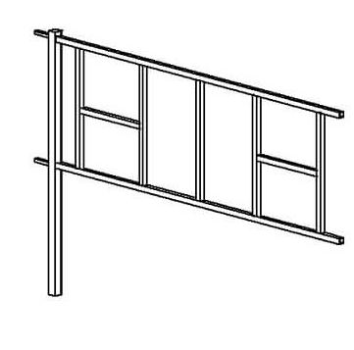  4. Скамья парковая со спинкой 3 шт.  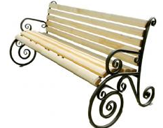  5. Спортивное оборудование  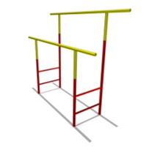  6. Карусель "Круговая" с рулем  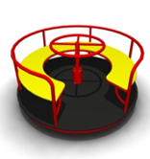  7. Качалка-балансир "Детская"  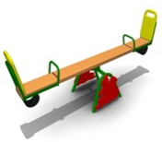  8. Песочница  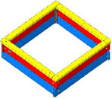  9. Качели двойные без подвеса  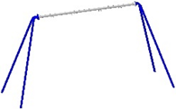  10. Подвес  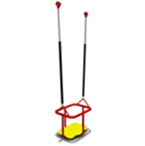  11. Подвес  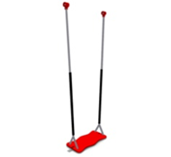  12. Игровой комплекс с 2-6 лет  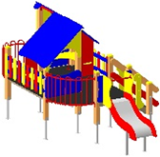  13. Игровой комплекс с 6-12 лет  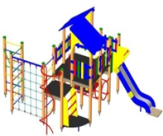  14. Стол шахматный стандартный  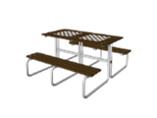  15. Тренажер Твистер  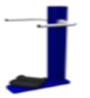  16. Тренажер Жим к груди  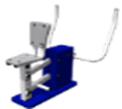  17. Тренажер шаговый  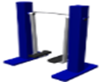  Детская площадка ул. Разведчиков, д.12 «а»;  1. Урна 3 шт.  2. Вазон овальный 2 шт.  3. Ограждение металлическое + калитка 98 м/п  4. Скамья парковая со спинкой 3 шт.  5. Спортивное оборудование  6. Карусель "Круговая" с рулем  7. Качалка-балансир "Детская"  8. Песочница  9. Качели двойные без подвеса  10. Подвес  11. Подвес  12. Игровой комплекс  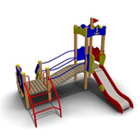  13. Игровой комплекс  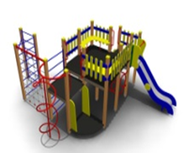  14. Стол шахматный стандартный  15. Тренажер Маятник  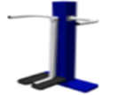  16. Тренажер Жим от груди  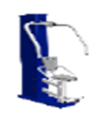  17. Тренажер Эллиптический  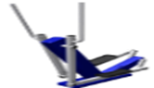
3. | Сельское поселение Саранпауль, с. Саранпауль | Благоустройство парка Победы | - Парк Победы:  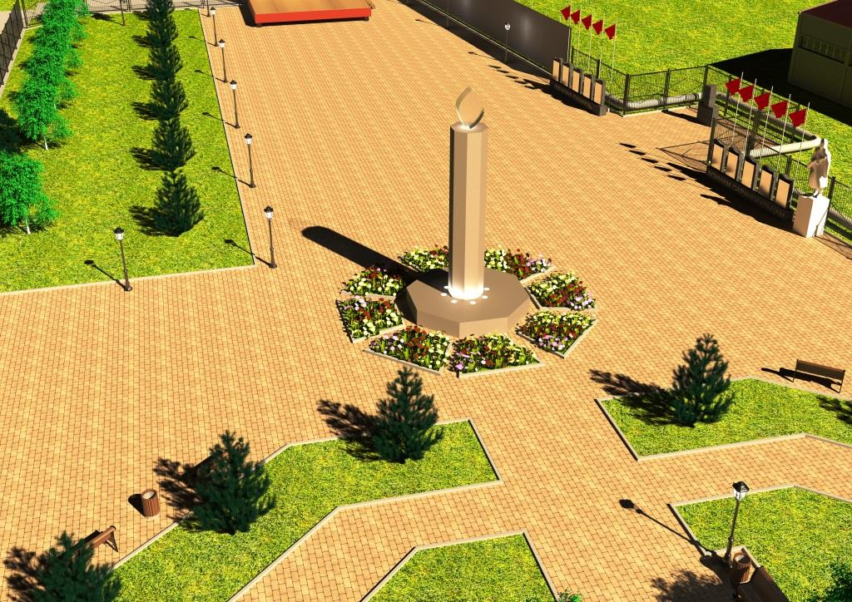  1.Скамейка (сосна/лиственница), 13шт.;  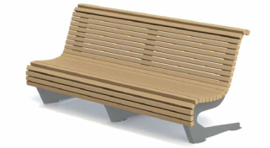  2.Урна со вставкой (с вкладышем) ZN 11 шт.  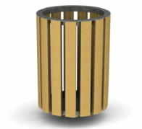  3.Флагштог, 10 шт.;  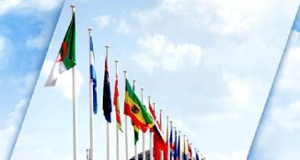  4.Светильник садовый в арку, 2 шт.;  5.Фонарь уличный одинарный, 21 шт.  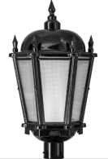  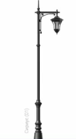  6.Серый мелкозернистый гранит для отделки бетонных сооружений (памятники и мемориалы) Т-50  7.Бортовой камень БР100.30.15, 42 м.п.;  8.Бортовой камень БР100.20.8, 644 м.п.;  9.Площадь покрытия пешеходных дорожек, площадок, тротуаров, 1657 м²;  10.Сборно-разборная сцена, 1 шт.;  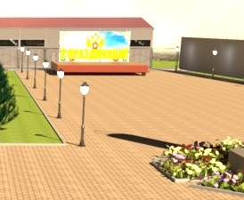  11.Входная арка, 1 шт.;  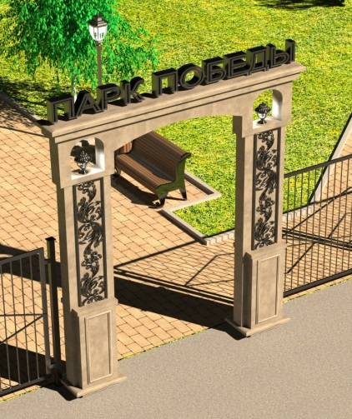  12.Светильники светодиодные 100 Вт., 8 шт.  13.Информационный стенд, 1 шт.;  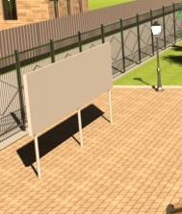  14. Площадь газонов, 1409 м²;  15. Внешнее металлическое ограждение по периметру, 226 м.п.;  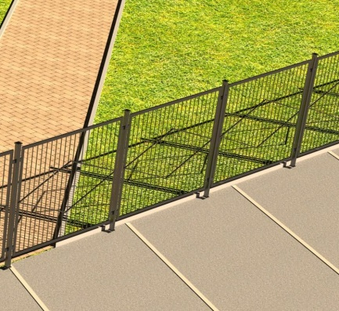  16. Сооружение из металлоконструкции, 24 п.м.;  17.Установка ворот, 1 шт.;  18.Лоток водоотводный пластиковый ЛВП Norma DN100 H250, 107 м.п.;  19.Решетка чугунная ячеистая РЧЯ Norma DN100 C250, 214 м.п.;  20.Памятник «Свеча Скорби», 1 шт.;  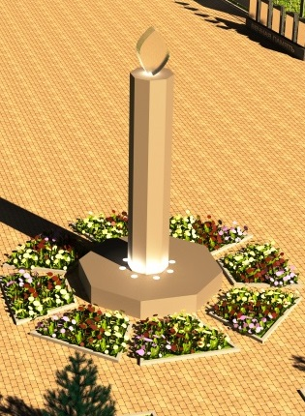  21.Памятные мемориалы, 10 шт.  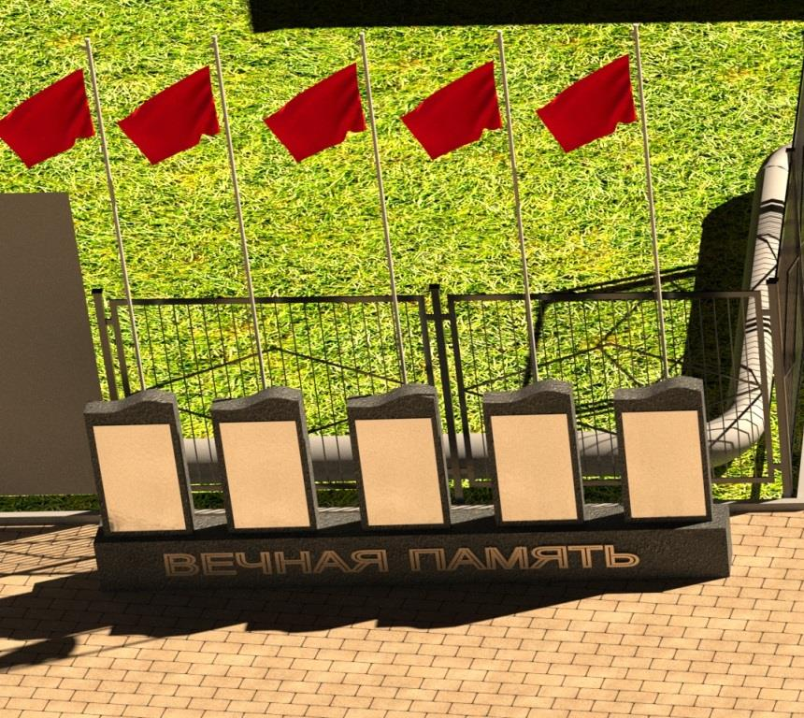
4 | Городское поселение Березово, пгт. Березово. | Благоустройство парка имени Г.Е. Собянина | 1. Урна 9 шт.  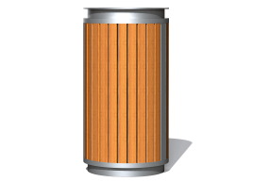  2. Ограждение металлическое 740х800, 615 шт.  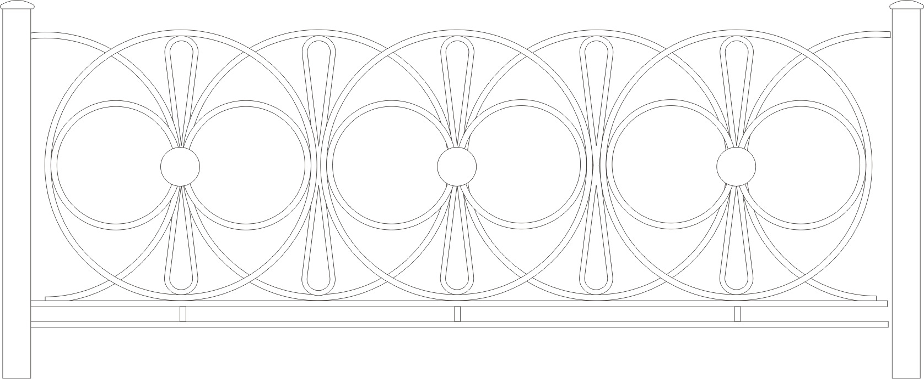  3. Скамья парковая со спинкой 9 шт.  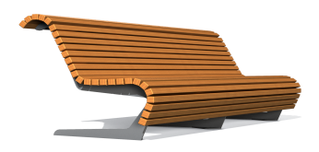  4. Светильник 24 шт.  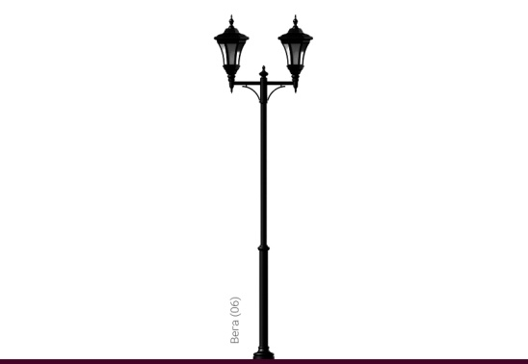  5. Фигура «Сидячий казак», натуральный размер, натура  6. Фигура «Мешок-казна», размер 900-1000мм.  7. Фигура «Таможенный столб», высота 1000мм.
5 | Городское поселение Березово, пгт. Березово. | Благоустройство роллер-парка в пгт. Березово | 1. Памп-трек, размер 28935х17270х1200 мм  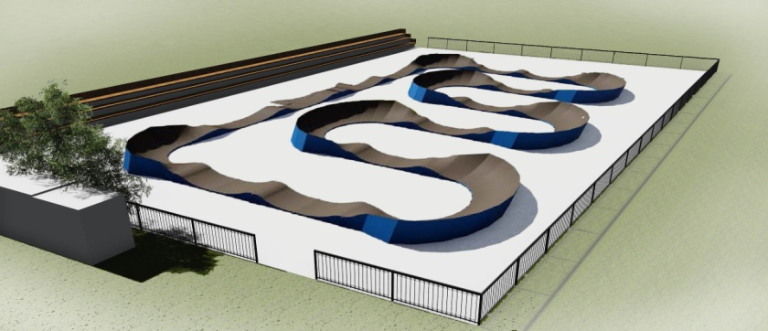  2. Ограждение, длинна 146,56 м.  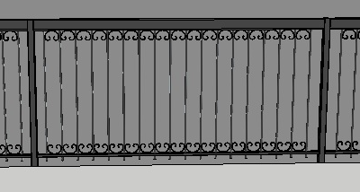  3. Трибуна, длинна 40 м.  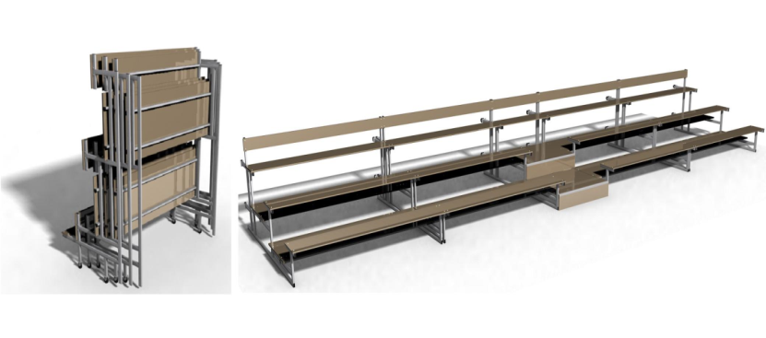

Приложение 5

к постановлению администрации Березовского района

от 23.12.2020 № 1258

Таблица 10

Адресный перечень дворовых территорий, нуждающихся в благоустройстве (с учетом их фактического состояния) и подлежащих благоустройству исходя из минимального перечня работ по благоустройству (очередность благоустройства определяется в порядке поступления предложений заинтересованных лиц об их участии в выполнении указанных работ)

№ п/п | Перечень благоустраиваемых территорий | Виды работ, исходя из минимального перечня
городское поселение Березово
1 | ул. Первомайская, д.26. | Ремонт дворовых проездов, установка скамеек и урн для мусора, устройство наружного освещения, устройство пешеходных тротуаров, устройство ливневых канализаций.
2 | ул. Первомайская, д.28.
3 | ул. Ленина, д.45.
4 | ул. Газопромысловая, д.14.
5 | Ул. Путилова, 58.
6 | ул. Лютова, д.12Г.
7 | ул. Путилова, 60.
8 | ул. Ленина, д.52.
9 | пер. Коммунальный, д.2.
10 | ул. Астраханцева, д.55.
11 | ул. Дуркина, д. 11.
12 | ул. Дуркина, д. 45.
13 | ул. Ленина, д. 48.
14 | ул. Дуркина, д. 13.
15 | ул. Путилова, д. 39.
16 | ул. Газопромысловая, д. 3.
сельское поселение Саранпауль
1 | ул.Н.Вокуева, д.5. | Ремонт дворовых проездов, установка скамеек и урн для мусора, устройство наружного освещения, устройство пешеходных тротуаров, устройство ливневых канализаций.
2 | ул.Н.Вокуева, д.10.
3 | ул. Мира, д.4.
4 | ул. Ятринская, д.36.
5 | ул. Ятринская, д. 38.
6 | ул. Ятринская, д. 40.
7 | ул. Семяшкина, д.11.
8 | ул.Е.Артеевой, д. 10.
9 | ул.Е.Артеевой, д. 12.
городское поселение Игрим
1 | ул. Спортивная, д. 22. | Ремонт дворовых проездов, установка скамеек и урн для мусора, устройство наружного освещения, устройство пешеходных тротуаров, устройство ливневых канализаций.
2 | ул. Кооперативная, д. 21.
3 | ул. Устремская, д. 4.
4 | ул. Быстрицкого, д. 12.
сельское поселение Хулимсунт
1 | дворовые территории микрорайон №1.(кроме д. 1 | Ремонт дворовых проездов, установка скамеек и урн для мусора, устройство наружного освещения, устройство пешеходных тротуаров, устройство ливневых канализаций.  .
2 | дворовые территории микрорайон №2.(кроме д. 13)
3 | дворовые территории микрорайона №4.
4 | дворовые территории микрорайона №5.

Приложение 6

к постановлению администрации Березовского района

от 23.12.2020 № 1258

Таблица 11

Адресный перечень
общественных территорий, подлежащих благоустройству

№ п/п | Перечень благоустраиваемых территорий | Адрес благоустраиваемых территорий | Год реализации
Городское поселение Березово
1 | Благоустройство универсальных спортивно-игровых площадок. | пгт. Березово, ул. ул. Разведчиков, 14, ул. Гидропорт, 11 «а». | 2019
2 | Благоустройство парка имени Г.Е. Собянина, I этап | пгт. Березово ул. Ленина, 4,а | 2020
3 | Благоустройство парка имени Г.Е. Собянина, II этап | пгт. Березово ул. Ленина, 4,а | 2021
4 | Благоустройство роллер-парка в пгт. Березово | пгт. Березово, ул. Астраханцева, 52 | 2021
5 | Благоустройство парка отдыха Молодежи. | пгт. Березово, ул. Молодежная, 11. | 2023
6 | Благоустройство парка отдыха по ул. Собянина. | пгт. Березово, ул. Собянина, 39А. | 2024
7 | Благоустройство парка отдыха по ул. Путилова. | пгт. Березово, ул. Путилова, 48. | 2024
6 | Благоустройство парковки в районе Детского сада «Кораблик» | пгт. Березово, ул. Уральская | 2018
Городское поселение Игрим
7 | Благоустройство парка патриотического воспитания. | пгт. Игрим, ул. Лермонтова, 16. | 2023
8 | Обустройство сквера | пгт. Игрим, ул. Кооперативная, 13 | 2022
9 | Благоустройство центральной площади в пгт. Игрим | пгт. Игрим, ул. Губкина | 2018
Сельское поселение Саранпауль
10 | Благоустройство парка Победы. | с. Саранпауль, ул. Победы, 7 | 2019
11 | Обустройство причала для речного транспорта | с. Саранпауль | 2023
Сельское поселение Хулимсунт
12 | Благоустройство Сквера Памяти | д. Хулимсунт, микрорайон № 3 | 2023
13 | Благоустройство Центральной площади | д. Хулимсунт, микрорайон № 3 | 2023
14 | Укладка покрытия на детской площадке (дворовая территория мкр. 3 дом 22 и 20) | д. Хулимсунт, мкр. 3 дом 22 и 20 | 2018
Сельское поселение Приполярный
15 | Устройство универсального игрового поля и установка игрового оборудования | п. Приполярный, 3 микрорайон д.2/1 | 2018

